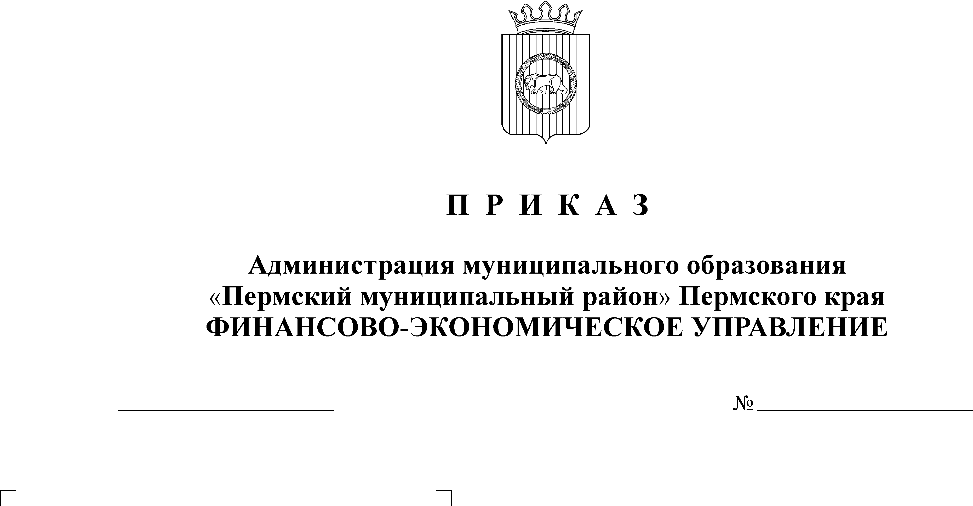
О внесении изменений в План проведения контрольных мероприятий на 2019 год, утвержденный приказом финансово-экономического управления администрации муниципального образования «Пермский муниципальный район» от 28.12.2018 № 148

13.12.2019
207

В соответствии с Постановлением администрации Пермского муниципального района «Об утверждении Порядка осуществления финансово-экономическим управлением администрации муниципального образования «Пермский муниципальный район» полномочий по внутреннему муниципальному финансовому контролю от 31.12.2014 № 5586
ПРИКАЗЫВАЮ:
1. Внести в План проведения контрольных мероприятий на 2019 год, утвержденный приказом финансово-экономического управления администрации муниципального образования «Пермский муниципальный район» от 28.12.2018 № 148 следующие изменения:
дополнить новыми сроками 15, 16 следующего содержания:
15. | проверка достоверности и полноты отчетности о реализации муниципальной программы «Развитие сферы культуры Пермского муниципального района на 2016-2020 годы» | Управление по делам культуры администрации Пермского муниципального района | 2018 год | - | Декабрь
16. | проверка достоверности и полноты отчетности о реализации муниципальной программы «Охрана окружающей среды в Пермском муниципальном районе на 2016-2020 годы» | МКУ Управление благоустройством Пермского района | 2018 год | - | Декабрь
2. Ознакомить с настоящим приказом начальников отделов финансово-экономического управления, ответственных за проведение контрольных мероприятий, под роспись.
3. Контроль за исполнением приказа возложить на начальника контрольно-ревизионного отдела Савина А.В.
4. Приказ разместить на сайте финансово-экономического управления http://feu.permraion.ru/.

Начальник

финансово- экономического управления Т.Н.Гладких

С приказом ознакомлены:
Предложения в план проведения контрольных мероприятий на 2020 год.

 | проверка достоверности и полноты отчетности о реализации муниципальной программы «Обеспечение безопасности населения и территории Пермского муниципального района на 2016-2020 годы» | МКУ «Центр обеспечения безопасности Пермского муниципального района» | 2019 год | - | Март-апрель
 | проверка достоверности и полноты отчетности о реализации муниципальной программы «Совершенствование муниципального управления Пермского муниципального района на 2016-2020 годы» | Администрация Пермского муниципального района | 2019 год | - | Март-апрель
 | проверка достоверности и полноты отчетности о реализации муниципальной программы «Развитие физической культуры и спорта в Пермском муниципальном районе на 2016 – 2020 годы» | МКУ «Управление по молодежной политике и спорту» | 2019 год | - | Март-апрель
 | проверка достоверности и полноты отчетности о реализации муниципальной программы «Сельское хозяйство и устойчивое развитие сельских территорий Пермского муниципального района на среднесрочный период 2016-2020 годы» | Управление по развитию агропромышленного комплекса и предпринимательства администрации Пермского муниципального района | 2019 год | - | Март-апрель
 | проверка достоверности и полноты отчетности о реализации муниципальной программы «Градостроительная политика Пермского муниципального района на 2016-2020 годы» | МКУ «Управление градостроительства Пермского муниципального района» | 2019 год | - | Март-апрель

